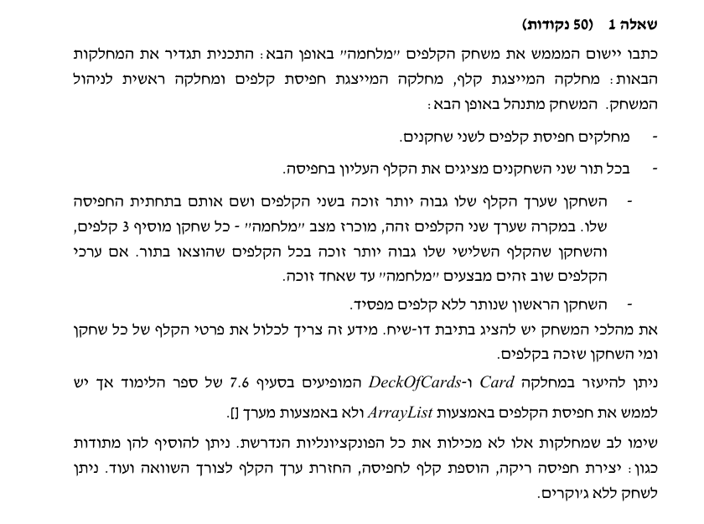דוגמאות מהמשחק:

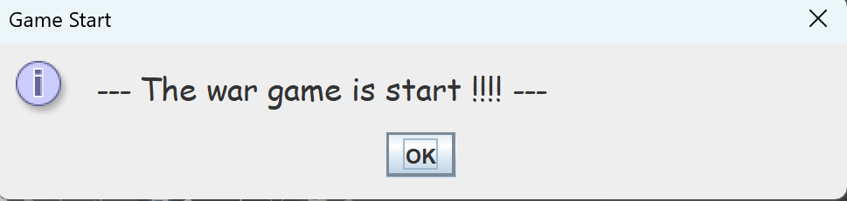

תמונה שמכילה טקסט, צילום מסך, גופן, קו

תוכן שנוצר על-ידי בינה מלאכותית עשוי להיות שגוי.

תמונה שמכילה טקסט, צילום מסך, גופן, מספר

תוכן שנוצר על-ידי בינה מלאכותית עשוי להיות שגוי.

תמונה שמכילה טקסט, צילום מסך, גופן

תוכן שנוצר על-ידי בינה מלאכותית עשוי להיות שגוי.

דוגמא למלחמה:

תמונה שמכילה טקסט, צילום מסך, גופן, קו

תוכן שנוצר על-ידי בינה מלאכותית עשוי להיות שגוי.

תמונה שמכילה טקסט, גופן, צילום מסך

תוכן שנוצר על-ידי בינה מלאכותית עשוי להיות שגוי.